Formation / Présentation des programmes dans le cadre de la transformation de la voie professionnelle

Programme d'enseignement d'histoire-géographie des classes préparant au certificat d'aptitude professionnelle

BO 11 Avril 2019

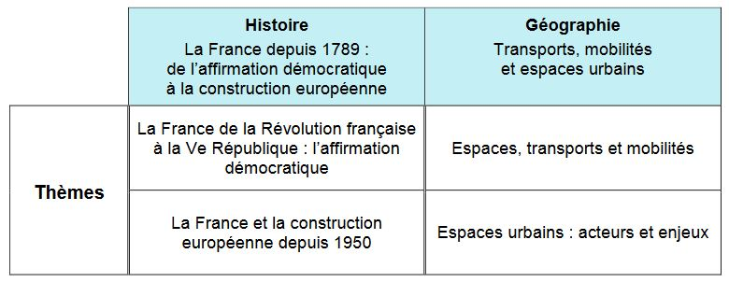

4 thèmes pour 2 années de CAP d’où nécessité de découpage d’un thème en plusieurs périodes/séquences ou sous-thèmes/séquences
→ en 3 périodes pour l’Histoire
→ en 2 « sous thèmes » pour la Géographie

En gras, les nouveaux repères du lycée professionnel

GÉOGRAPHIE / Premier thème – proposition de « découpage »
ESPACES, TRANSPORTS ET MOBILITÉS

A l’intérieur de chaque thématique, on travaille à différentes échelles. Conseil : on commence par le territoire proche de l’élève

1ère thématique/séquence : Les mobilités des individus

Notions et mots-clés | Capacités | Repères
Mobilités des individus (acteurs)  Révolution des transports | Raconter à l’écrit ou à l’oral la mobilité au quotidien d’un habitant du territoire de proximité de l’élève (repérer les différents types de transports et les durées de déplacement).  Compléter un croquis ou un schéma d’un aménagement de proximité (port, gare, aéroport…)  Comprendre les liens entre les formes de mobilité et le changement climatique (le changement comme facteur de mobilités nouvelles et remise en cause de certaines mobilités). | Le territoire de proximité de l’élève et ses infrastructures  Des exemples de grandes régions de départ et d’arrivée (mobilités humaines).  Quelques frontières, zones de passage mais aussi de contrôle.  Deux grands aéroports français.  Les trois principaux bassins touristiques.  .
2ème thématique/séquence : Les échanges internationaux : révolution des transports et de la logistique

Notions et mots-clés | Capacités | Repères
Révolution des transports  Révolution numérique  Plates-formes multimodales  Câbles sous-marins. | Reconstituer le trajet d’un produit électronique envoyé sous forme de colis par un grand opérateur de vente en ligne entre le lieu d’assemblage du produit (Chine par exemple), son stockage en entrepôt et sa livraison au domicile de l’élève  Nommer et situer les lieux de passage stratégiques des flux de marchandises terrestres, maritimes et aériens  Identifier le réseau des transports sur une image satellitaire. | Les mers et océans principaux ainsi que quelques lieux stratégiques (isthmes, détroits, canaux).  Les grands ports et aéroports.  Trois façades maritimes d’importance mondiale.  Les grandes routes maritimes.

GÉOGRAPHIE / Second thème – proposition de « découpage »
ESPACES URBAINS : ACTEURS ET ENJEUX

1ère thématique/séquence : l’importance des métropoles sur le territoire

Notions et mots-clés | Capacités | Repères
Métropole  Périurbanisation | Décrire et expliquer le paysage urbain du quartier d’affaires d’une métropole (à partir d’images)  .  Compléter le croquis d’un paysage périurbain (lotissement, ZAC, échangeur). | Les principales aires urbaines françaises.  Des exemples d’aires urbaines dynamiques, de métropoles et d’espaces productifs insérés dans la mondialisation.  Paris, ville mondiale.  Le nom de deux quartiers d’affaires de deux métropoles françaises.
2 ^{ème} thématique/séquence : Des réseaux de petites et moyennes viles

Notions et mots-clés | Capacités | Repères
Périurbanisation  Réseaux de villes  Intercommunalités  « Communautés de communes ». | Identifier les principaux acteurs  Identifier les différents services présents dans la ville de proximité  À partir d’un exemple d’action intercommunale, montrer la coopération et la complémentarité des acteurs  d’un territoire.  Compléter le croquis d’un paysage périurbain (lotissement, ZAC, échangeur).  Connaître et comprendre les objectifs du développement durable tels que définis par l’UNESCO. | La ville de proximité du lycée ou du centre de formation et le réseau des villes environnantes  Un exemple d’intercommunalité dans l’espace de proximité de l’élève.  Trois villes moyennes de la région de l’établissement ou du centre de formation.

